Hoofdstuk 4 Rekenen met kansen

V-1.
a. De kans dat de wijzer 5 aanwijst is .
b. De kans dat de wijzer een even getal aanwijst is
c. De kans op een rood vlak is 50%.
d. De kans dat de wijzer een rood vlak met een oneven getal aanwijst is . In procenten is dat 37,5%.
e. Je mag verwachten dat de wijzer 125 keer de 14 aanwijst. Wellicht komt het aantal ook wel in de buurt van de 125. Het is niet gezegd dat dat ook werkelijk gebeurt.

V-2.
a. De kans op een schoppen is .
b. De kans op een zwarte aas is .
c. De kans op een rode kaart boven de acht is .
d. De kans op een tweede schoppen is .
 |  | eerste spel
 |  | H | R | K | S
tweede spel | H | HH | RH | KH | SH
tweede spel | R | HR | RR | KR | SR
tweede spel | K | HK | RK | KK | SK
tweede spel | S | HS | RS | KS | SS

V-3.
a.
b. .
c. .
d.

V-4.
a. Er zijn twee mogelijke uitkomsten en de kans op kop (jongen) is even groot als de kans op munt (meisje).
b. De kolom met 100 keer werpen.
c. Die kans is ongeveer .

V-5.
a. Nee, drie meisjes komen vaker voor.
b. 99546 63411 79807 84733: 4 gezinnen met drie meisjes.
c. Om de 3e "bladzijde" toevalsgetallen op je GRM te krijgen doe je het volgende:
3 MATH PRB optie 1 (rand) ENTER ENTER
En vervolgens MATH PRB optie 1 (rand) ENTER ENTER ENTER …
De eerste 5 cijfers van elk getal stelt een gezin voor met 5 kinderen, waarbij een even cijfer een jongen voorstelt en een oneven cijfer een meisje.

MATH PRB optie 5 (randInt) 0 , 100000 , 50 genereert 50 toevalsgetallen tussen 0 en 100000

en
1.
a. Eén van de 6 mogelijke uitkomsten is vier ogen.
b. Van de 36 mogelijke uitkomsten hebben er 5 een som van 8 ((2,6), (3,5), (4,4), (5,3) en (6,2)).

2. en
De kans op een rugligging zal daar ergens tussen liggen: 32% (?)

3. Na 5 rode M&M’s zitten er nog maar 75 M&M’s in het zakje waarvan 19 rode.

4.
a. Het aantal keer kop kan 0, 1, 2, 3 of 4 zijn.
b. Op grond van dat experiment kan Max gelijk hebben.
c.
d. Er is bijvoorbeeld maar één mogelijkheid om 4 keer kop te gooien (kkkk), maar 6 mogelijkheden om 2 keer kop te gooien (kkmm, kmkm, kmmk, mkkm, kmmk, mmkk). Dus de kans op A is groter.

5.
a. Het aantal keer munt kan variëren van 0 t/m 3.
b. randInt(0, 999, 50) noemt 50 willekeurige getallen tussen 0 en 999. Math PRB 5
Een even cijfer stelt bijvoorbeeld munt voor en een oneven cijfer kop.
c. , op basis van dit experiment.

6.
a.
b. Je verwacht voor ieder aantal ogen een frequentie van 10. De dobbelsteen kan best eerlijk zijn. Ze kan meer zekerheid krijgen door veel vaker te gooien.
c. De experimentele kansen zullen steeds dichter bij de theoretische kansen uitkomen.

7.
a. 6 rode, elk gecombineerd met 6 gele uitkomsten.
b. (1, 2); (2, 3); (3, 4); (4, 5); (5, 6); (6, 5); (5, 4); (4, 3); (3, 2); (2, 1)
c.
d.
e. Bij het grote aantal is de invloed van het toeval kleiner, dus dat is betrouwbaarder.

8.
a. ja, want het lijkt of Peter beter af is met 2, 3, 4 en 5.
1, 1 | 1, 2 | 1, 3 | 1, 4 | 1, 5 | 1, 6
2, 1 | 2, 2 | 2, 3 | 2, 4 | 2, 5 | 2, 6
3, 1 | 3, 2 | 3, 3 | 3, 4 | 3, 5 | 3, 6
4, 1 | 4, 2 | 4, 3 | 4, 4 | 4, 5 | 4, 6
5, 1 | 5, 2 | 5, 3 | 5, 4 | 5, 5 | 5, 6
6, 1 | 6, 2 | 6, 3 | 6, 4 | 6, 5 | 6, 6

b. -
c. de hele 'rand' van de tabel is voor L; dus 20 van de 36 uitkomsten; .
d. ja; van de vele combinaties met een 2, 3, 4 of 5 moet Peter alles met een 1 of een 6 afstaan. Daar zat dus de adder onder het gras.
9.
a. wat je ook gooit, het aantal is altijd positief.
b. en ; er zijn geen andere mogelijkheden dan even of oneven gooien; de kans op de gebeurtenis "even of oneven" is dus 1.
c. Als je gooit treedt of gebeurtenis D {6} op of E {1, 2, 3, 4, 5} en niet anders.

10.
 | 1 | 2 | 3 | 4
1 | 1, 1 | 1, 2 | 1, 3 | 1, 4
2 | 2, 1 | 2, 2 | 2, 3 | 2, 4
3 | 3, 1 | 3, 2 | 3, 3 | 3, 4

a. .
b. .
c. .
d.
e.

11.
a. Een 7 zal eerder getrokken worden, want er zijn vier zevens en slechts twee vijven en één zes.
b. Er zijn nu 10 verschillende kaarten. Je hebt keuze uit 10 kaarten voor het eerste cijfer en keuze uit 9 kaarten voor het tweede cijfer. Dus 90 verschillende mogelijkheden.
c. .
d. geen van de kaarten bevat een 7.
e. .

12.
a. Zie de tabel hiernaast
+ | 1 | 2 | 3 | 4 | 5 | 6
1 | 2 | 3 | 4 | 5 | 6 | 7
2 | 3 | 4 | 5 | 6 | 7 | 8
3 | 4 | 5 | 6 | 7 | 8 | 9
4 | 5 | 6 | 7 | 8 | 9 | 10
5 | 6 | 7 | 8 | 9 | 10 | 11
6 | 7 | 8 | 9 | 10 | 11 | 12

b. De kans op “de som is 7” is . De kans op “de som is 6” is .
c. De kans op “de som is 2” is en ook de kans op “de som is 12” is .
d. De kans “de som is kleiner dan 3”
e. P(G) is de kans op “de som is minstens 3” is .
Je kan P(G) ook uit rekenen door 1 – P(“de som is kleiner dan 3”) .
f. Ze zijn niet complementair omdat bij bijvoorbeeld “dubbel twee” zowel in H als K voorkomt.

13.
a. Bij het gooien met drie dobbelstenen komt de combinatie 1, 2, 6 zes keer voor: ((1,2,6), (1,6,2), (2,1,6), (2,6,1), (6,1,2) en (6,2,1)) en de combinatie 1, 4, 4 drie keer: ((1,4,4), (4,1,4) en (4,4,1)) en de combinatie 3, 3, 3 slechts één keer.
en
14.
a. Vanuit A gaan 350 auto’s naar B en 650 auto’s naar C.
Vanuit B gaan auto’s naar D en auto’s naar E.
Vanuit C gaan auto’s naar E en auto’s naar F.
Dus er gaan 154 auto’s naar D, auto’s naar E en 520 auto’s naar F.
 | D | E | F
aantal | 154 | 326 | 520 | 1000
% | 15,4 | 32,6 | 52,0 | 100%

b.

c.
d.

15.
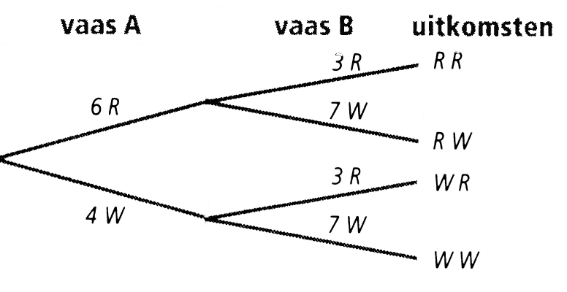
a. takken.
b.
c. RR komt keer voor; RW komt keer voor; WR komt keer voor en WW komt keer voor.
d.
e. , nee dus.
f. en
g. .

16.
a. In vaas A zijn 6 van de 10 knikkers rood, dus . En .
b. 180 rood want
c. RW: 420 WR: 120 WW: 280
d. en

17.
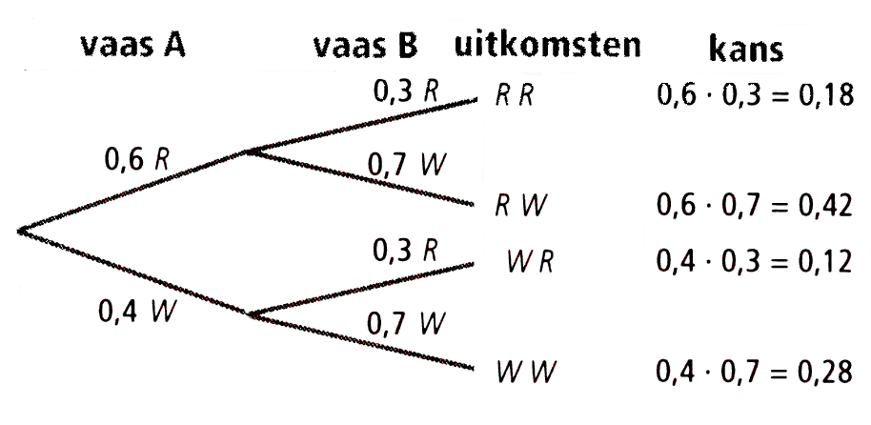
a. zie 16a.
b.
c. Dan zou en dat kan natuurlijk niet. Kansen zijn kleiner dan 1.
d. .
e. en

18.
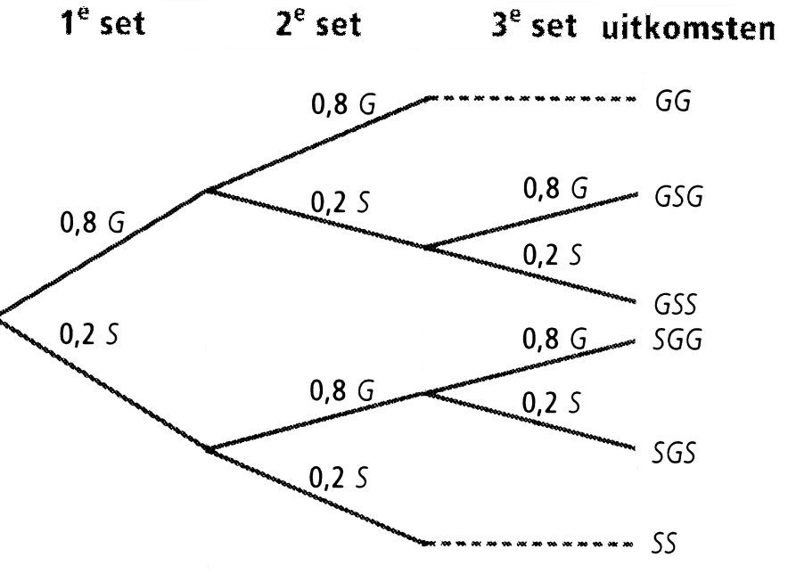
a. P(Sven wint een set)
b.
c.
d.

19.
a.
b.
c.
d.
e. Omdat er geen andere mogelijkheden zijn voor de twee klanten.

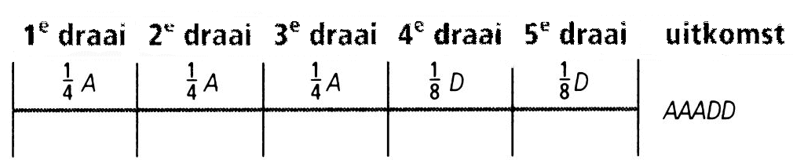
20.
a.

b.
c.
d.

21.
a.
b./c.

22.
a. -
b.
c.
d.
23.
a.
b.
c.
d. Van 8 vragen zijn er 2 vragen fout. Dat is een combinatie van 2 uit 8: routes.
e.
f.
g.
24.
a. en
b. GGDD, GDGD, GDDG, DGGD, DGDG, DDGG: 6 volgorden.
c.
d.

25.
a.
b.

26.
a. en
en
b. en
c. Omdat je niet kunt zien welke knikker je eerst pakt en welke daarna.
d. Het tegelijk trekken van 2 knikkers komt op hetzelfde neer als een trekking zonder teruglegging.

27.
a.
b.

28.
a.
b.

29.
a. Een vaas met drie groene knikkers (schot treft de roos) en twee rode knikkers. Trek drie keer een knikker uit deze vaas met terugleggen.
b.
c. Op drie manieren: MRR, RMR en RRM.
d.
e.

30.
a. Een vaas met 4 rode knikkers (leeg) en 8 witte knikkers (vol). Trekking zonder terugleggen.
b. De laatste batterij die Karin trekt moet de vierde volle zijn. Er zijn 10 verschillende volgorden: VVVLLV, VVLVLV, VLVVLV, LVVVLV, VVLLVV, VLVLVV, LVVLVV, VLLVVV, LVLVVV en LLVVVV.
Dus

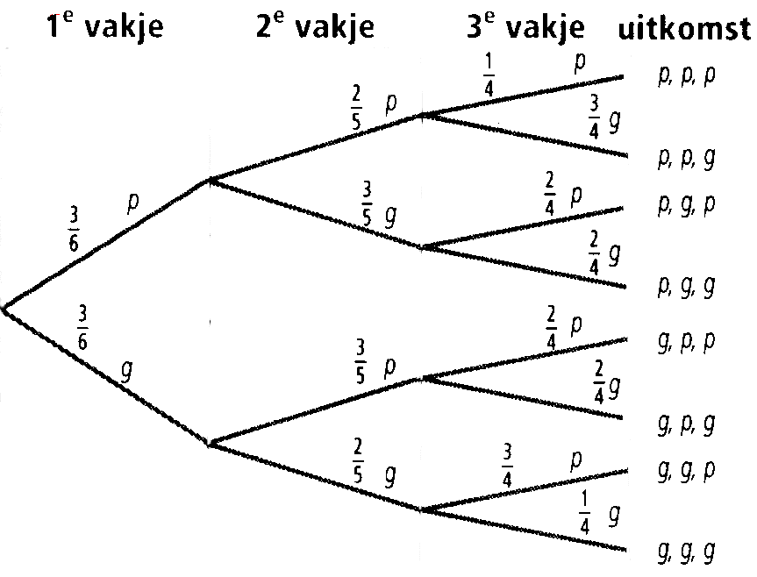31.
a. PPG, PGP en GPP.
b.
c.

32.
a. Omdat de steekproef van 5 blikken klein is ten opzichte van het totaal aantal blikken van 20000. De kans op kwaliteit A blijft vrijwel 90%.
b.
c.

33.
a. b. (Eén van de even getallen {2, 4, 6} is een 6)

34.
a.
b.
c.

35.
a.
b. A: 3 4 5 6 B: 1 2 3 en

36.
a. b.

37.
a.
Bij gebeurtenis A gaat het om 4 azen van de 52 kaarten en bij gebeurtenis A|B om 1 kaart (♠A) van de 13 schoppen.
b.
c.
Bij gebeurtenis C gaat het om 1 van de 4 azen en bij gebeurtenis C|A om 1 kaart (♣A) van de 4 azen.

38.
a. Het werpen van de eerste dobbelsteen heeft geen invloed op het werpen van de tweede dobbelsteen.
A: {(3, 1), (3, 2), (3, 3), (3, 4), (3, 5), (3, 6)}
B: {(1, 5), (2, 5), (3, 5), (4, 5), (5, 5), (6, 5)}
C: {(1, 1), (2, 2), (3, 3), (4, 4), (5, 5), (6, 6)}
en en
b. en
A en C zijn dus onafhankelijk.
39.
a.
b.
c. Die bekende van mij is goed in een bepaald schoolvak.
d. en terwijl en . Dus de gebeurtenissen onvoldoende op SO-cijfer en onvoldoende examencijfer zijn afhankelijk.

40.
a.
b.
c.
d.
e.

41.
 | 0,00 | 0,50 | 1,00 | 1,50 | 2,50
0,00 | 0,00 | 0,50 | 1,00 | 1,50 | 2,50
0,50 | 0,50 | 1,00 | 1,50 | 2,00 | 3,00
1,00 | 1,00 | 1,50 | 2,00 | 2,50 | 3,50
1,50 | 1,50 | 2,00 | 2,50 | 3,00 | 4,00
2,50 | 2,50 | 3,00 | 3,50 | 4,00 | 5,00

a. Je moet dan 0,00 raken. Deze kans is
b.
c.
d.

42.
a.
b. Van de 62000 mensen zijn er ziek en 61504 gezond.
mensen krijgen te horen dat ze ziek zijn.
c.
d. . De test is onbetrouwbaarder.

43.
a. 20 groepen (testen) en recruten (testen): 65 testen.
b. 1000 groepen en afzonderlijk: 5000 bloedmonsters.
c. en
d. Er zijn groepen. Daarvan moeten er elke recruut apart getest worden. In totaal zo'n testen.
e. Voer in:
Deze functie is minimaal bij .

T-1.
a. .
b. .
c. Theoretische kans.
d. experimentele kans.

T-2.
a. .
b. .
c. .
d. de som van de ogen is meer dan 11, ofwel de som is 12.
e. .

T-3.
a.
b. .
c.

T-4.
a. .
b. De kans dat iemand bloedgroep O heeft is groter dan dat die bloedgroep A heeft. De kans dat twee mensen bloedgroep O hebben is dus ook groter dan dat ze beiden bloedgroep A hebben.
c.

T-5.
a. .
b. .
c. .
d.
e.

T-6.
a. .
b. .
c. en dus de gebeurtenissen A en B zijn onafhankelijk van elkaar.
T-7.
a.
b.
c.
d.

T-8.
 | T⁺ | T⁻
WZ | 9 | 1 | 10
NW | 1599 | 14392 | 15990
 | 1608 | 14393 | 16000

a. Wanneer de steekproef (4 knikkers) groot is ten opzichte van de populatie (het aantal knikkers in de vaas). Dus wanneer er bijvoorbeeld 10 knikkers in de vaas zitten.
b. Dan neem je bijvoorbeeld een vaas met 10.000 knikkers.
c. Als de eerste knikker weer terug wordt gelegd in de vaas.

